МІНІСТЕРСТВО ОСВІТИ ТА НАУКИ УКРАЇНИ
Державний торговельно-економічний університет (ДТЕУ)
Кафедра інженерії програмного забезпечення та кібербезпеки

ЛАБОРАТОРНА РОБОТА № 4
Локальна база даних та синхронізація
з дисципліни «Технології розробки мобільних додатків»

Виконала:
Студентка групи ФІТ 4-14
Гач Валерія
Роботу перевірив:
Тарасюк А. М.

КИЇВ – 2026
Мета роботи: навчитися проєктувати локальну базу даних SQLite у .NET MAUI-застосунку, реалізовувати доступ до неї через патерн «Репозиторій» з прив'язкою до MVVM, а також опанувати базові підходи до синхронізації локальних даних із сервером та захисту чутливої інформації.
Частина 1. Аудиторна робота
1. Підключила до проєкту StudentCabinet NuGet-пакети sqlite-net-pcl (ORM для роботи з SQLite з async-методами) та SQLitePCLRaw.bundle_green (нативний провайдер SQLite для Windows/Android).
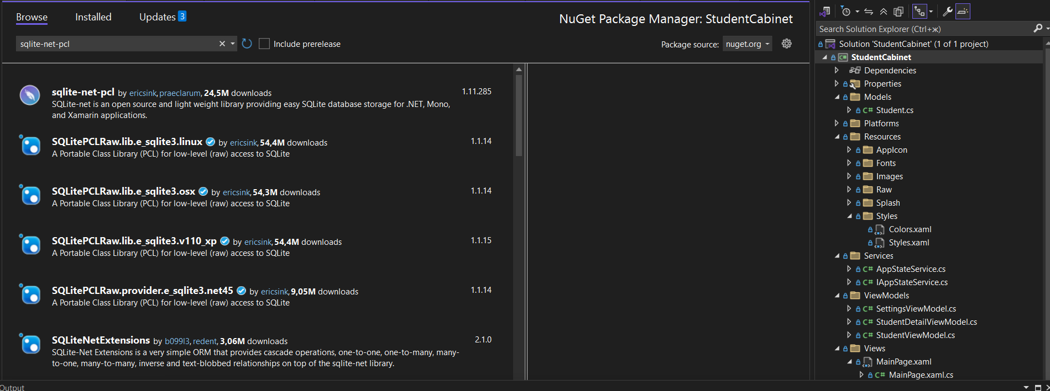
Рис. 1 — Пошук і встановлення пакета sqlite-net-pcl через NuGet Package Manager
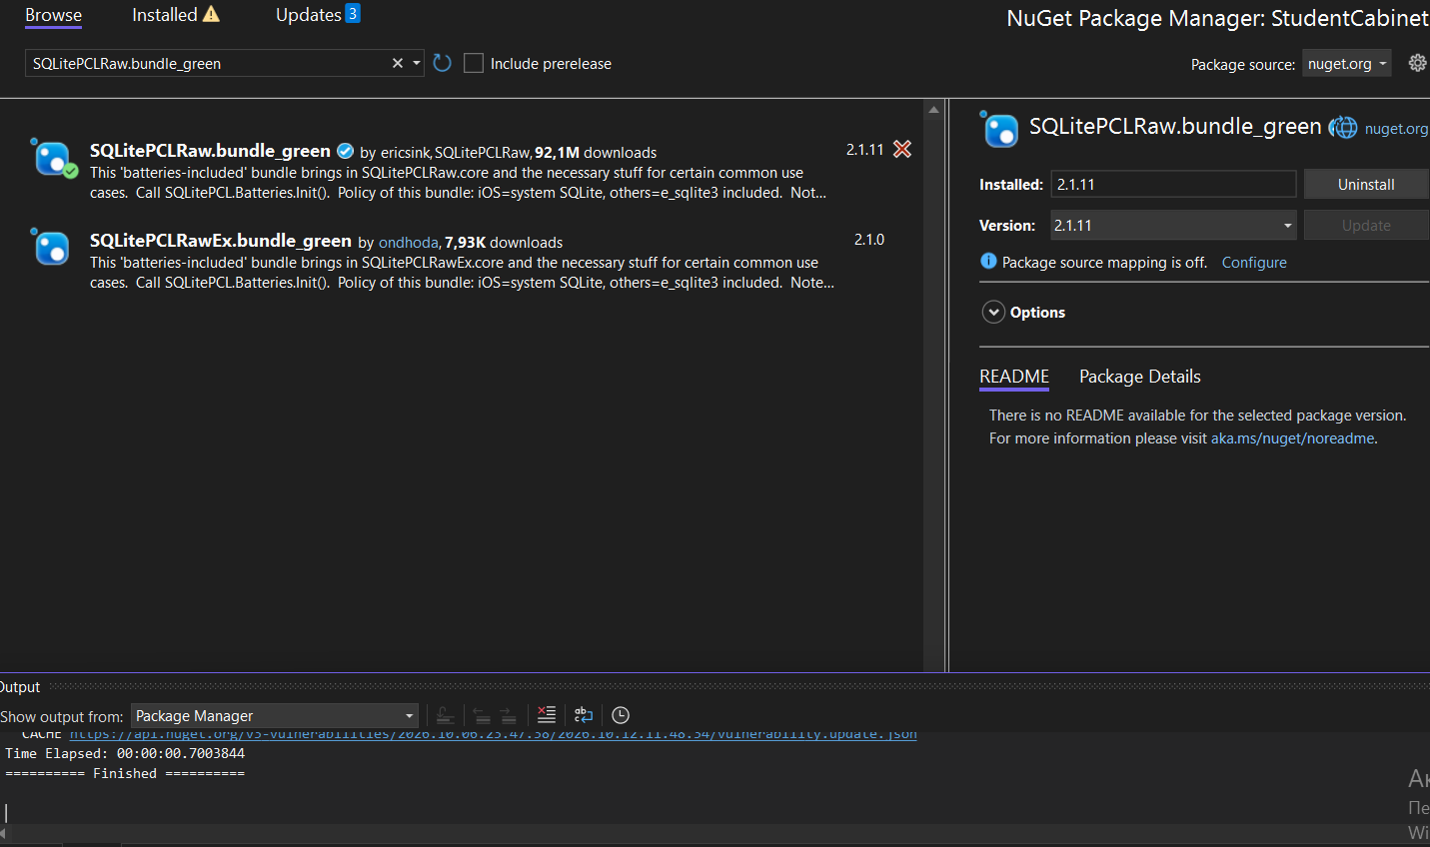
Рис. 2 — Пакет SQLitePCLRaw.bundle_green встановлено (NuGet, Finished)
2. Перетворила модель Student на сутність SQLite: додала атрибути [PrimaryKey, AutoIncrement] для поля Id, яке тепер є первинним ключем таблиці:
public class Student
{
[PrimaryKey, AutoIncrement]
public int Id { get; set; }

public string FullName { get; set; } = string.Empty;
public string Group { get; set; } = string.Empty;
public double AverageScore { get; set; }
}
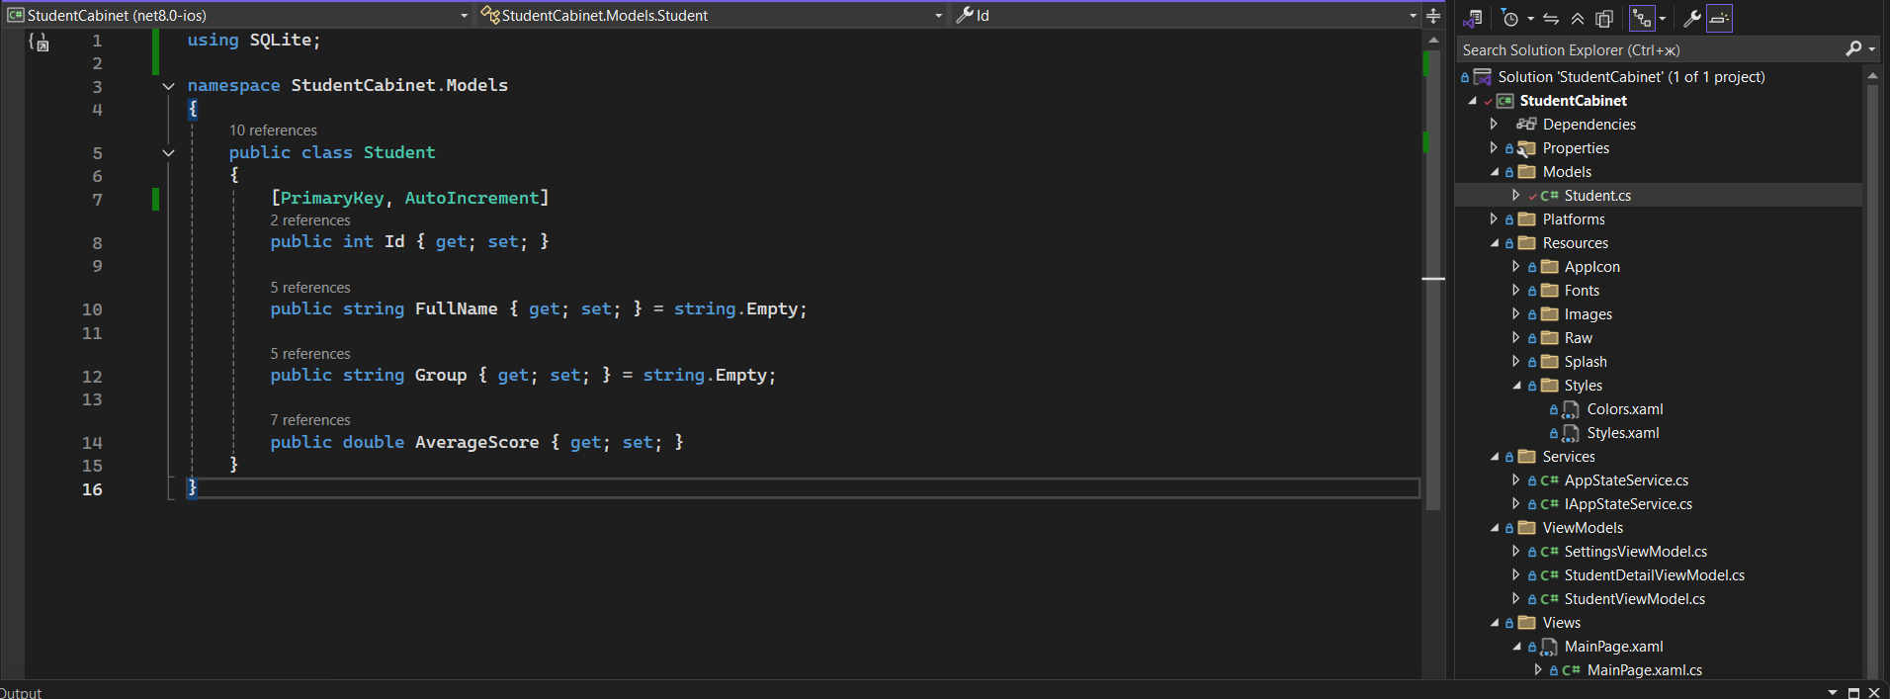
Рис. 3 — Модель Student.cs з SQLite-атрибутами [PrimaryKey, AutoIncrement] (Visual Studio, помилок немає)
3. Реалізувала патерн репозиторію: інтерфейс IStudentRepository описує контракт доступу до даних (CRUD-операції), а клас StudentRepository — конкретну реалізацію через SQLiteAsyncConnection. Для коректного створення таблиці до першого запиту збережено Task ініціалізації, який await-иться на початку кожного публічного методу (це усунуло помилку «no such table», детально описану в розділі «Хід тестування» нижче):
public interface IStudentRepository
{
Task<List<Student>> GetAllAsync();
Task<Student?> GetByIdAsync(int id);
Task<int> SaveAsync(Student student);
Task<int> DeleteAsync(Student student);
}
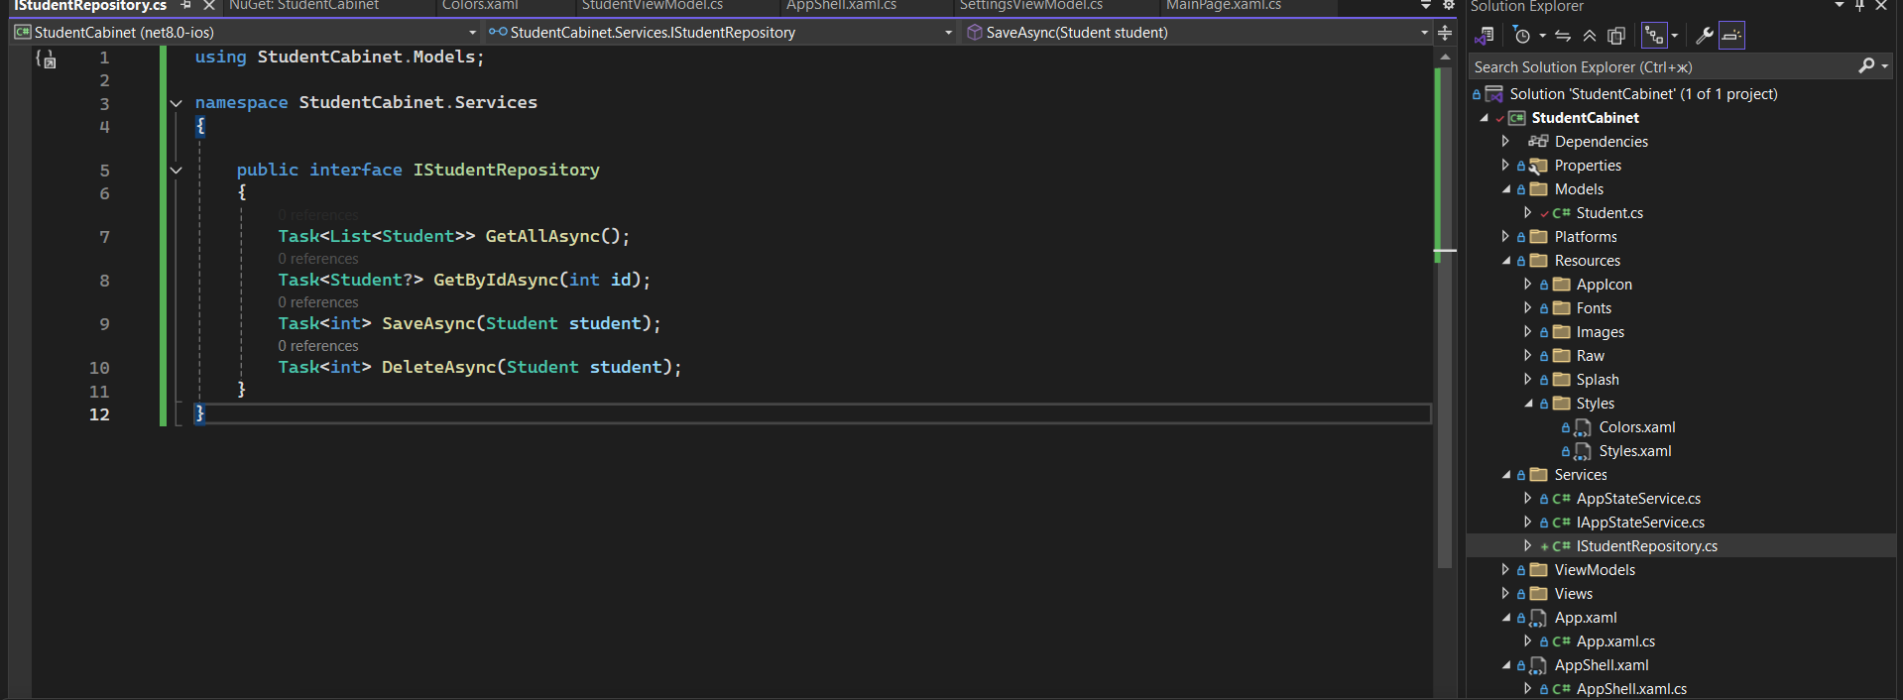
Рис. 4 — Інтерфейс IStudentRepository.cs з CRUD-методами
4. Реалізувала клас StudentRepository: методи GetAllAsync/GetByIdAsync зчитують дані з таблиці Student і дешифрують поле FullName, а SaveAsync шифрує ПІБ перед записом (InsertAsync для нового студента, UpdateAsync — для існуючого) і повертає його у відкритому вигляді для подальшого використання у ViewModel:
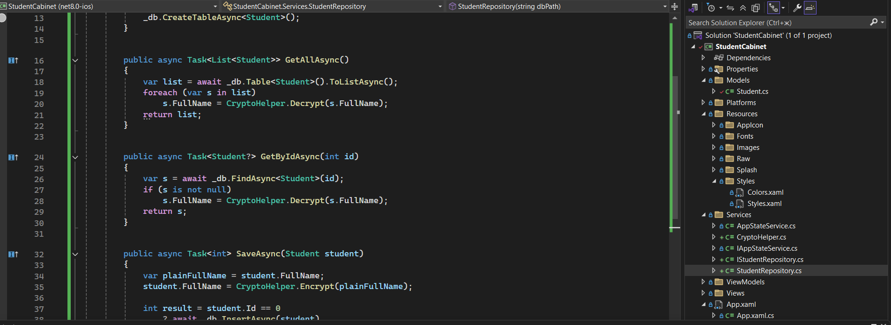
Рис. 5 — StudentRepository.cs — методи GetAllAsync і SaveAsync із викликами CryptoHelper.Decrypt/Encrypt
5. Зареєструвала IStudentRepository як singleton у контейнері DI (MauiProgram.cs), передавши шлях до файлу бази даних у папці FileSystem.AppDataDirectory:
builder.Services.AddSingleton<IStudentRepository>(s =>
new StudentRepository(Path.Combine(FileSystem.AppDataDirectory, "students.db3")));
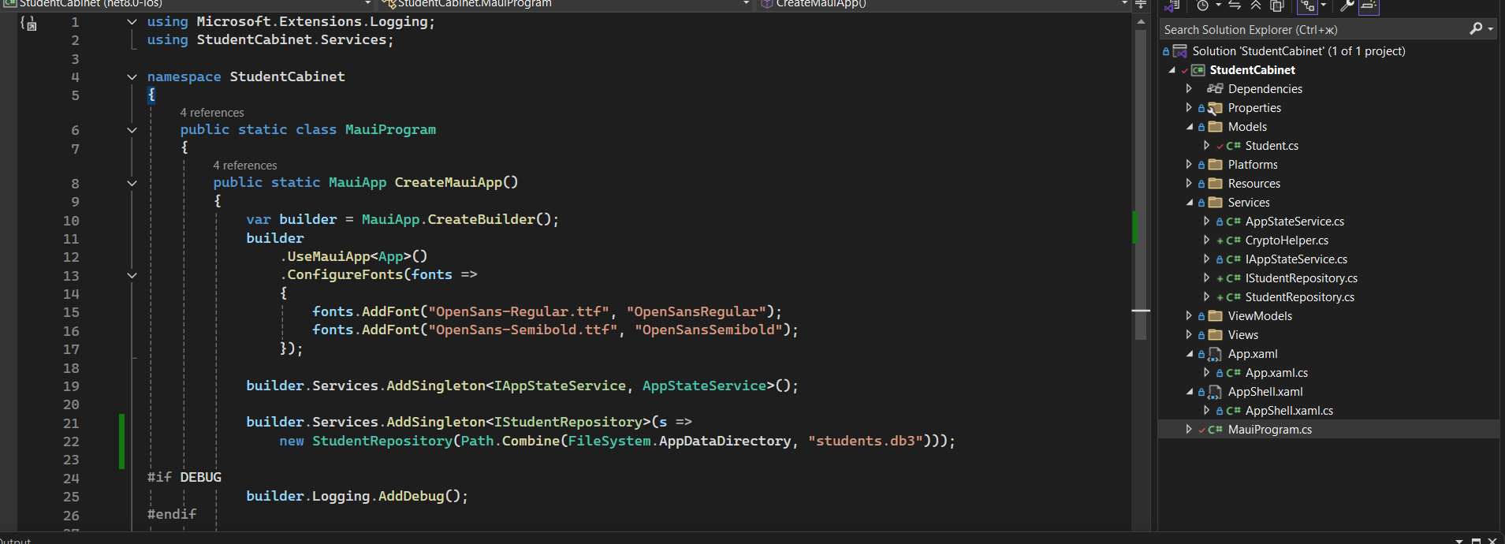
Рис. 6 — Реєстрація IStudentRepository як singleton у MauiProgram.cs
6. Переробила StudentViewModel так, щоб працювати з даними виключно через репозиторій: LoadCommand завантажує список студентів із бази (GetAllAsync), AddStudentCommand зберігає нового студента (SaveAsync) і лише після цього додає його в колекцію, а ApplyQueryAttributes під час повернення зі сторінки деталей також викликає SaveAsync. Додала нову команду DeleteStudentCommand, яка видаляє студента з бази через DeleteAsync і прибирає його зі списку. На сторінці MainPage.xaml додала відповідну кнопку «Видалити»:
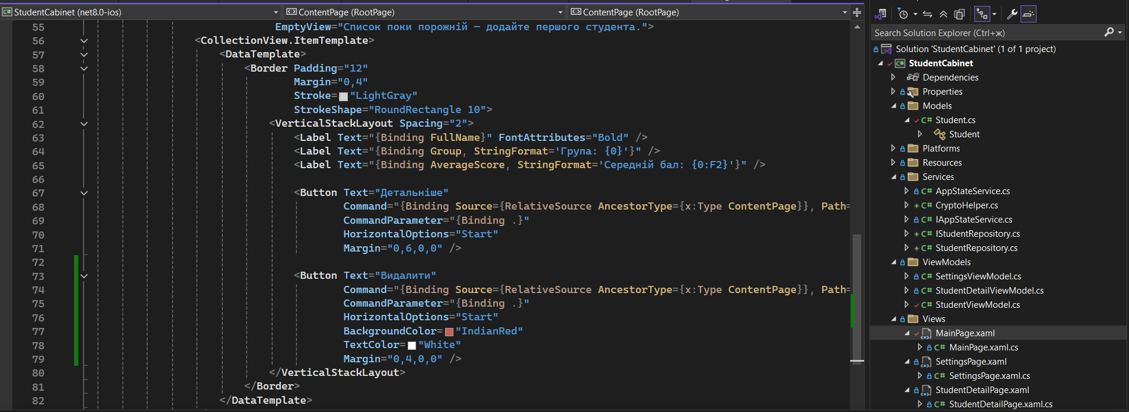
Рис. 7 — Кнопка «Видалити» додана в шаблон елемента CollectionView на MainPage.xaml
7. Перевірила роботу застосунку: при першому запуску таблиця Student порожня, список порожній (повідомлення «Список поки порожній»):
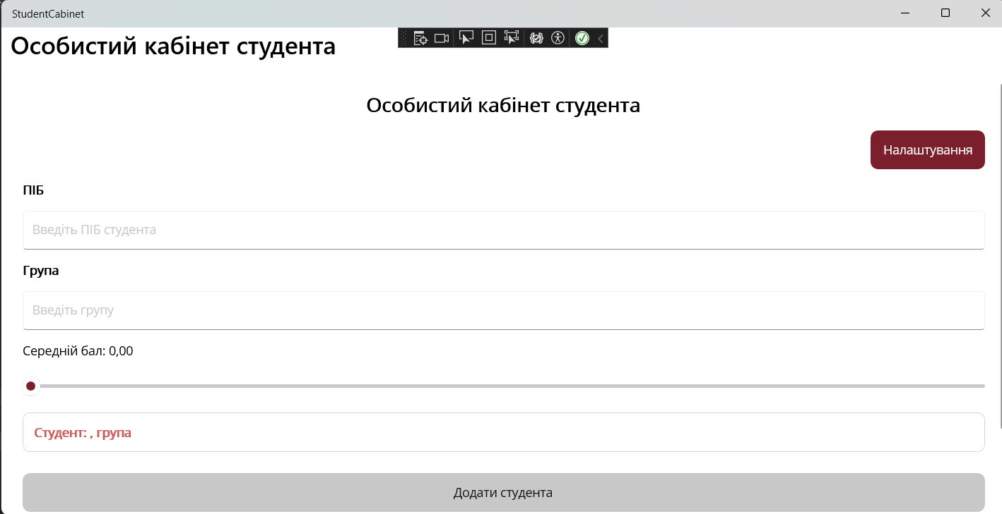
Рис. 8 — Перший запуск застосунку після переходу на SQLite — порожній список студентів
Додала кількох студентів, після чого повністю закрила застосунок і запустила його знову — усі додані записи залишилися на місці, що підтверджує справжню персистентність даних (на відміну від Lab1–3, де список зберігався лише в оперативній пам'яті):
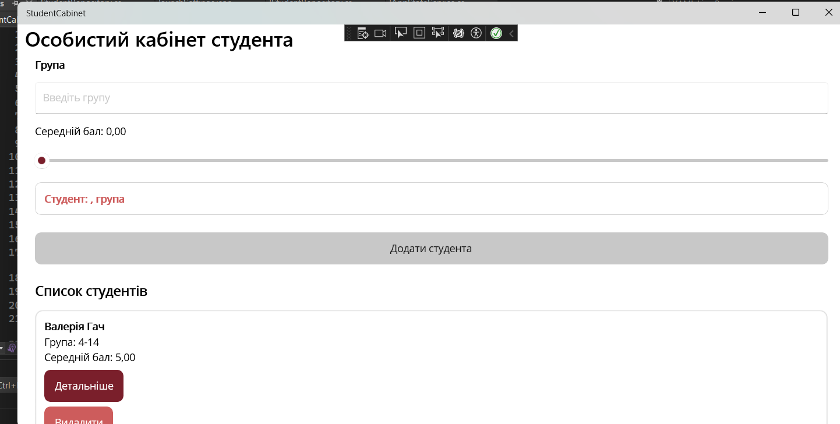
Рис. 9 — Список студентів після перезапуску застосунку — дані збережені в SQLite
8. Під час тестування редагування виявила, що сторінка «Детальніше» показувала ПІБ і групу лише як текст (Label), без можливості редагування, — ввести нові значення не було куди:
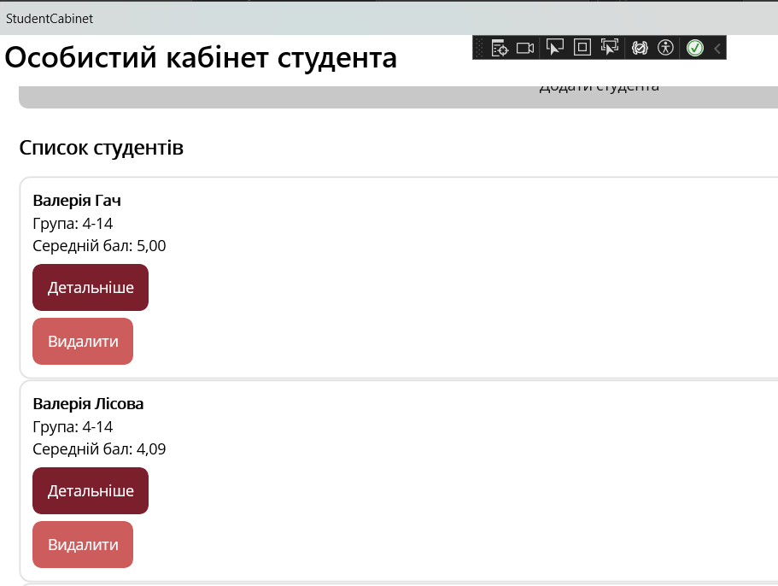
Рис. 10 — Сторінка деталей студента до виправлення — поля ПІБ і Група доступні лише для перегляду
Виправила це двома змінами: у StudentDetailPage.xaml замінила відповідні Label на Entry з TwoWay-прив'язкою, а у StudentDetailViewModel.cs додала повноцінні властивості FullName і Group із set-блоком (раніше вони мали лише get). Після виправлення редагування ПІБ і групи коректно зберігається та одразу відображається в загальному списку:
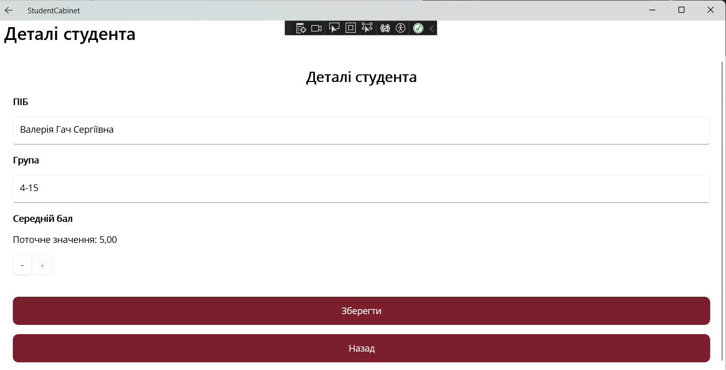
Рис. 11 — Сторінка деталей після виправлення — поля ПІБ і Група редагуються та зберігаються (Command SaveCommand)
Перевірила також видалення студента кнопкою «Видалити» і повторний перезапуск застосунку — видалений запис не відновлюється, решта студентів залишаються на місці:
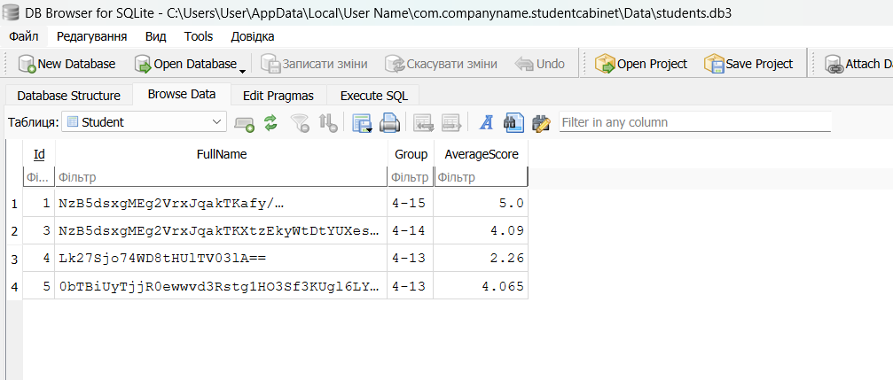
Рис. 12 — Список студентів після видалення одного запису та повторного перезапуску застосунку — видалення збережено в базі
Схема бази даних
Локальна база даних students.db3 (SQLite) містить дві таблиці, кожна з яких відповідає одній моделі C# і створюється автоматично викликом CreateTableAsync<T>() при першому зверненні до відповідного репозиторію/сервісу.
Таблиця Student зберігає дані студентів: Id (INTEGER, PRIMARY KEY, AUTOINCREMENT) — унікальний ідентифікатор запису; FullName (TEXT) — ПІБ студента, зберігається у зашифрованому вигляді (AES, base64); Group (TEXT) — назва навчальної групи, зберігається відкритим текстом; AverageScore (REAL) — середній бал, зберігається відкритим текстом.
Таблиця SyncQueueItem зберігає чергу відкладених офлайн-змін: Id (INTEGER, PRIMARY KEY, AUTOINCREMENT) — ідентифікатор запису черги; EntityType (TEXT) — тип сутності, до якої належить зміна (у роботі завжди «Student»); Operation (TEXT) — тип операції («Save» або «Delete»); PayloadJson (TEXT) — JSON-знімок об'єкта Student на момент зміни; CreatedAt (DATETIME) — час додавання зміни в чергу (UTC). Запис видаляється з таблиці одразу після того, як SyncService його обробить під час синхронізації.

Частина 2. Самостійна робота
1. Реалізувала чергу офлайн-змін. Створила модель SyncQueueItem — запис про одну відкладену операцію (тип сутності, операція Add/Update/Delete, JSON-знімок об'єкта та час створення):
public class SyncQueueItem
{
[PrimaryKey, AutoIncrement]
public int Id { get; set; }
public string EntityType { get; set; } = "Student";
public string Operation { get; set; } = string.Empty;
public string PayloadJson { get; set; } = string.Empty;
public DateTime CreatedAt { get; set; } = DateTime.UtcNow;
}
2. Створила сервіс ISyncService/SyncService: він має власне з'єднання з базою даних (та ж таблиця students.db3), підписується на подію Connectivity.ConnectivityChanged і, щойно NetworkAccess стає Internet, автоматично обробляє всі записи черги (у навчальному прикладі — виводить їх у журнал і видаляє з черги; у реальному застосунку тут був би HTTP-запит до сервера):
public SyncService(string dbPath)
{
_db = new SQLiteAsyncConnection(dbPath);
_init = _db.CreateTableAsync<SyncQueueItem>();

Connectivity.ConnectivityChanged += async (s, e) =>
{
if (e.NetworkAccess == NetworkAccess.Internet)
await ProcessQueueAsync();
};
}

public async Task ProcessQueueAsync()
{
await _init;
var items = await _db.Table<SyncQueueItem>().ToListAsync();
foreach (var item in items)
{
Debug.WriteLine($"[Sync] {item.Operation} -> {item.PayloadJson}");
await _db.DeleteAsync(item);
}
}
Підключила ISyncService через DI до StudentRepository: у методах SaveAsync і DeleteAsync перед поверненням результату перевіряється стан з'єднання (Connectivity.Current.NetworkAccess) — якщо інтернету немає, зміна додатково записується в чергу SyncQueueItem у форматі JSON:
if (Connectivity.Current.NetworkAccess != NetworkAccess.Internet)
await _sync.EnqueueAsync("Save", JsonSerializer.Serialize(student));
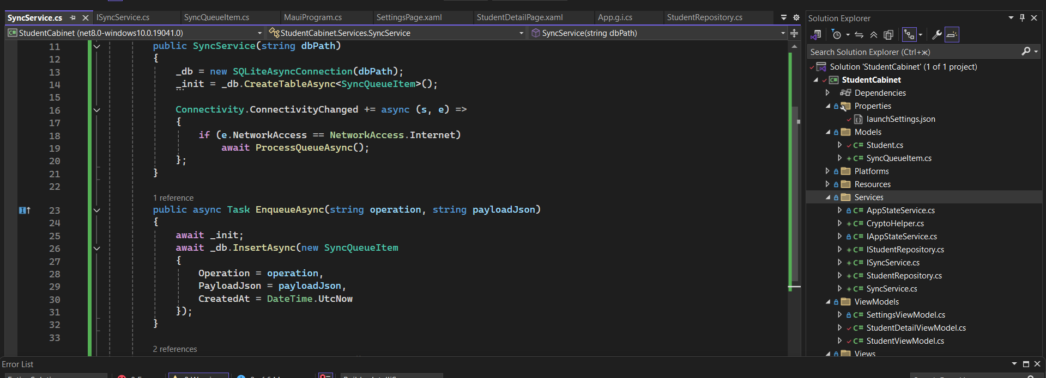
Рис. 13 — ISyncService.cs і SyncService.cs реалізовано та підключено, помилок немає (Error List)
Стратегія розв'язання конфліктів: оскільки застосунок — єдиний локальний клієнт без сервера, а зміни завжди спочатку застосовуються локально (offline-first), обрано найпростішу й найпоширенішу в навчальних прикладах стратегію «останній запис перемагає» (last write wins) — під час синхронізації відправляється останній локальний стан запису, який і вважається актуальним.
Перевірила роботу черги практично: увімкнула режим «У літаку» (NetworkAccess ≠ Internet), після чого додала нового студента — запис, як і раніше, одразу з'явився у SQLite та у списку (локальне збереження не залежить від мережі):
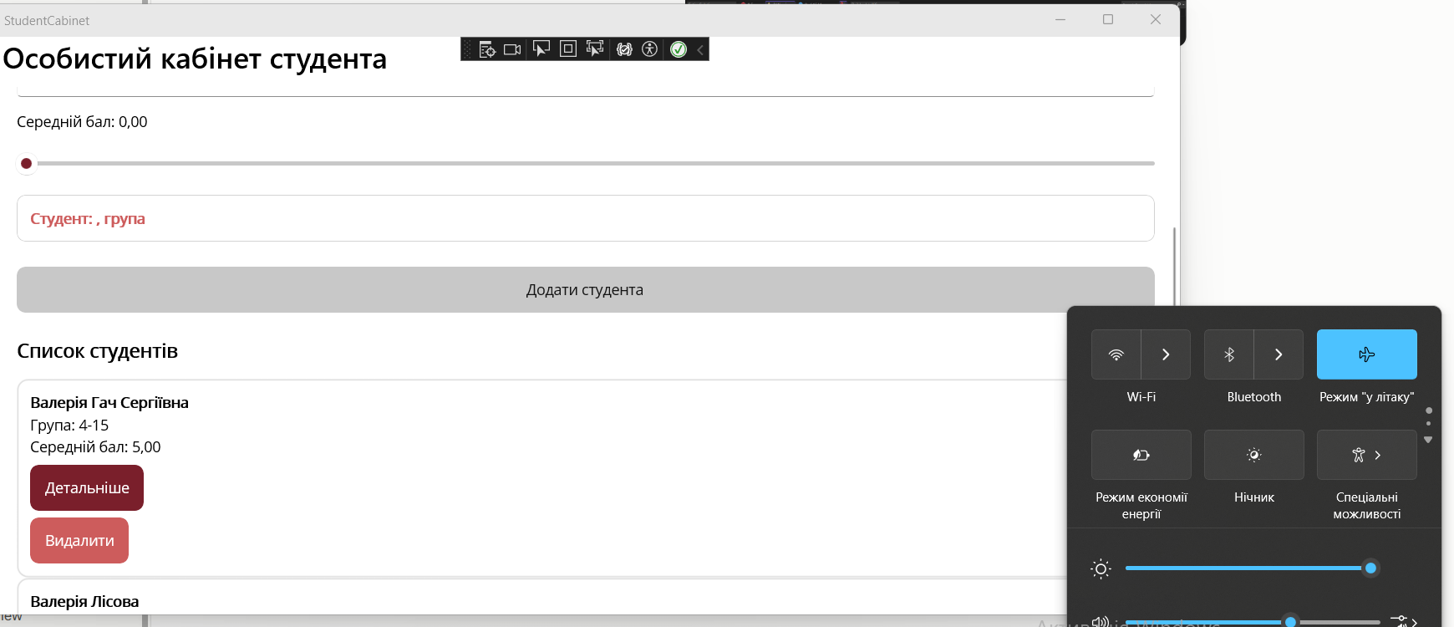
Рис. 14 — Режим «У літаку» увімкнено — підготовка до тестування офлайн-сценарію
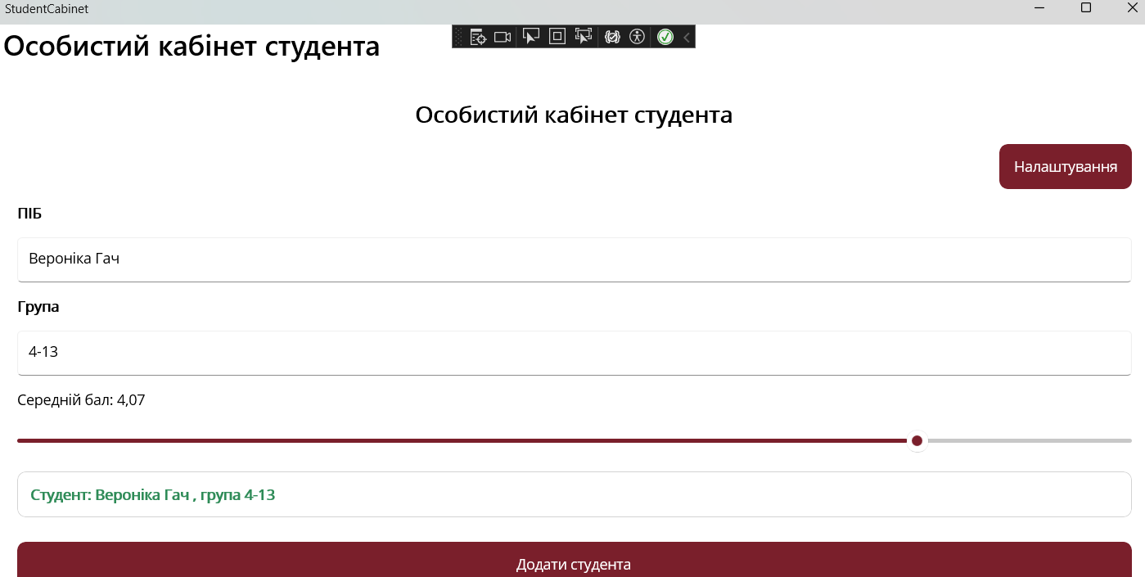
Рис. 15 — Студента додано в режимі офлайн — запис одразу з'явився у списку застосунку
Відкрила файл бази students.db3 у програмі DB Browser for SQLite й переконалась, що новий (офлайн) запис справді потрапив у таблицю Student:
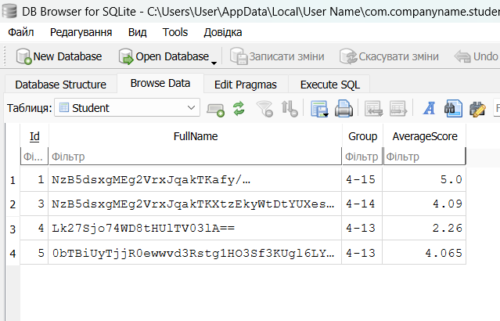
Рис. 16 — Таблиця Student у DB Browser for SQLite — запис, доданий в офлайн-режимі, збережено у файлі бази
Після цього увімкнула інтернет назад. Через кілька секунд у вікні Output (Debug) Visual Studio з'явився рядок обробки черги — SyncService автоматично «синхронізував» запис:
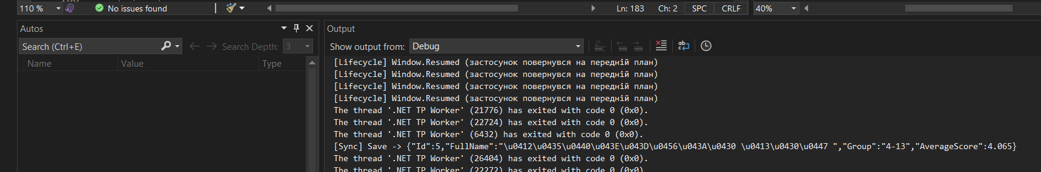
Рис. 17 — Вікно Output — запис [Sync] Save з JSON-даними студента після відновлення з'єднання
Повторно відкрила таблицю SyncQueueItem у DB Browser — вона порожня, що підтверджує: запис успішно оброблено і видалено з черги після синхронізації:
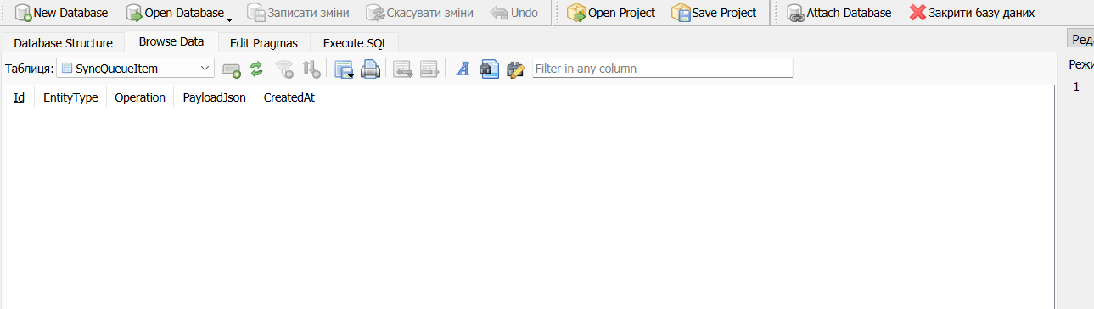
Рис. 18 — Таблиця SyncQueueItem порожня після синхронізації — чергу оброблено повністю
3. Реалізувала шифрування поля ПІБ (FullName). Статичний клас CryptoHelper шифрує й дешифрує рядок алгоритмом AES (System.Security.Cryptography) із фіксованими ключем та вектором ініціалізації:
public static string Encrypt(string plainText)
{
using var aes = Aes.Create();
aes.Key = Key[..32];
aes.IV = IV[..16];
using var encryptor = aes.CreateEncryptor();
var bytes = Encoding.UTF8.GetBytes(plainText ?? string.Empty);
var encrypted = encryptor.TransformFinalBlock(bytes, 0, bytes.Length);
return Convert.ToBase64String(encrypted);
}
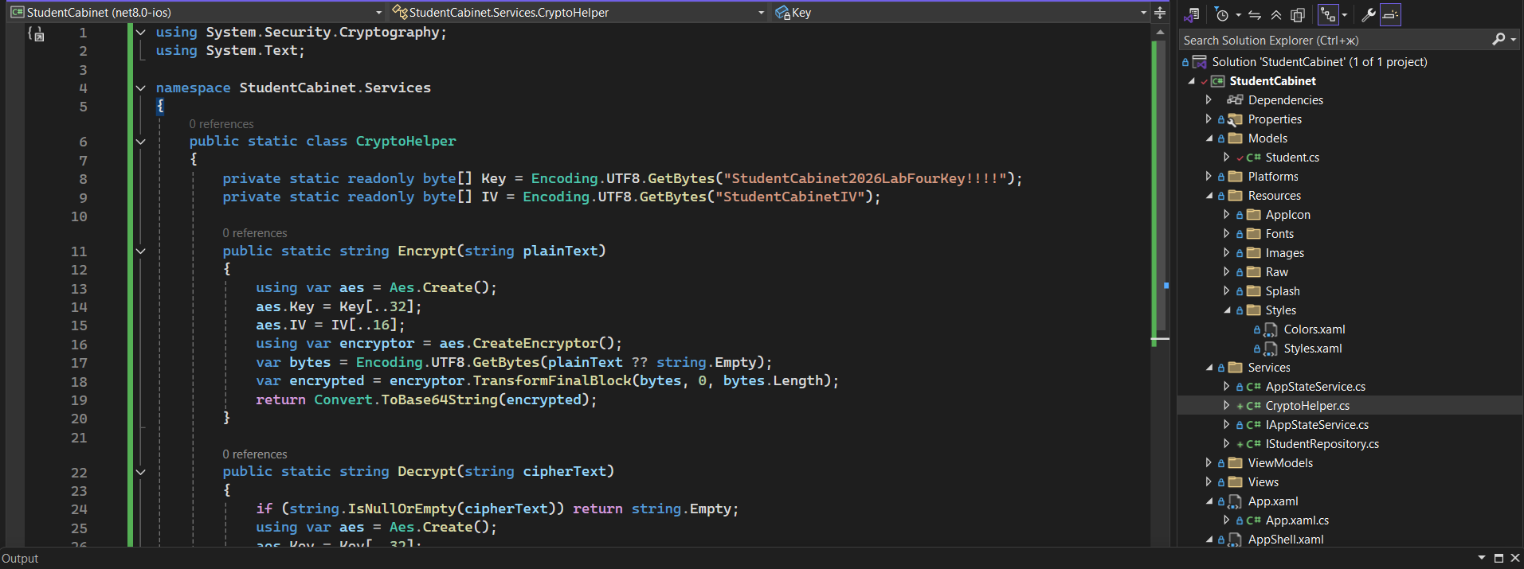
Рис. 19 — CryptoHelper.cs — методи Encrypt/Decrypt на основі AES
StudentRepository викликає Encrypt перед записом у базу і Decrypt одразу після читання, тому в самому застосунку користувач завжди бачить звичайний текст. Щоб довести, що в самому файлі бази ПІБ дійсно зберігається зашифрованим, відкрила students.db3 у DB Browser for SQLite напряму (в обхід застосунку) і подивилась на вміст таблиці Student:
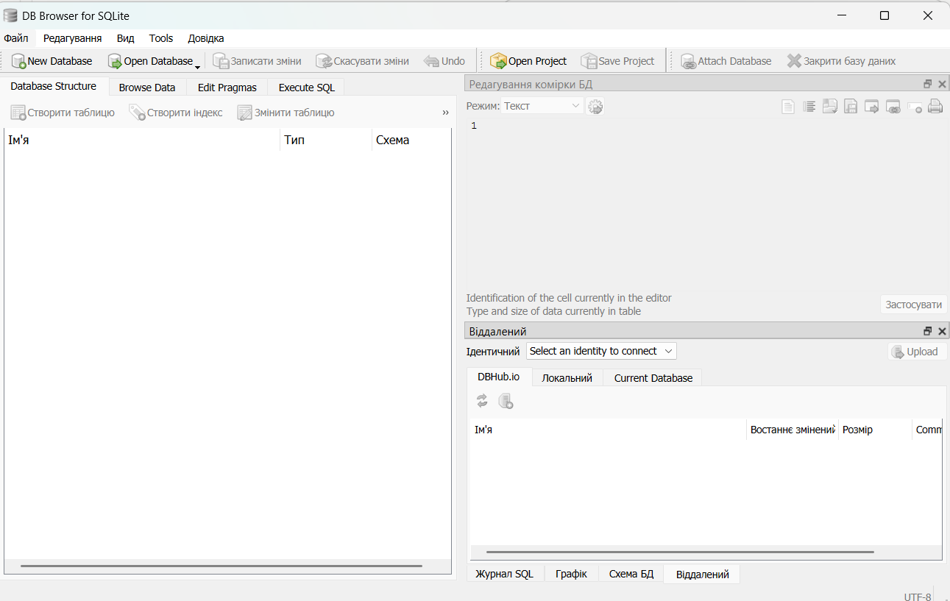
Рис. 20 — Таблиця Student у файлі бази даних — поле FullName зберігається як base64-шифротекст, Group та AverageScore — відкритим текстом
Як видно на рисунку, значення FullName — нечитабельний base64-рядок (наприклад, NzB5dsxgMEg2VrxJqakTKafy/…), тоді як Group і AverageScore зберігаються відкритим текстом, оскільки за умовою завдання шифрувати потрібно було лише одне поле — ПІБ студента.
Хід тестування, виявлені помилки та їх виправлення
Нижче — у хронологічному порядку — помилки, які виникли під час практичної перевірки роботи застосунку, та спосіб їх усунення.
1) Помилка запуску на Windows «The project doesn't know how to run the profile with name 'Windows Machine' and command 'MsixPackage'». Білд проєкту щоразу завершувався успішно (DLL збиралась), але сам застосунок не запускався:
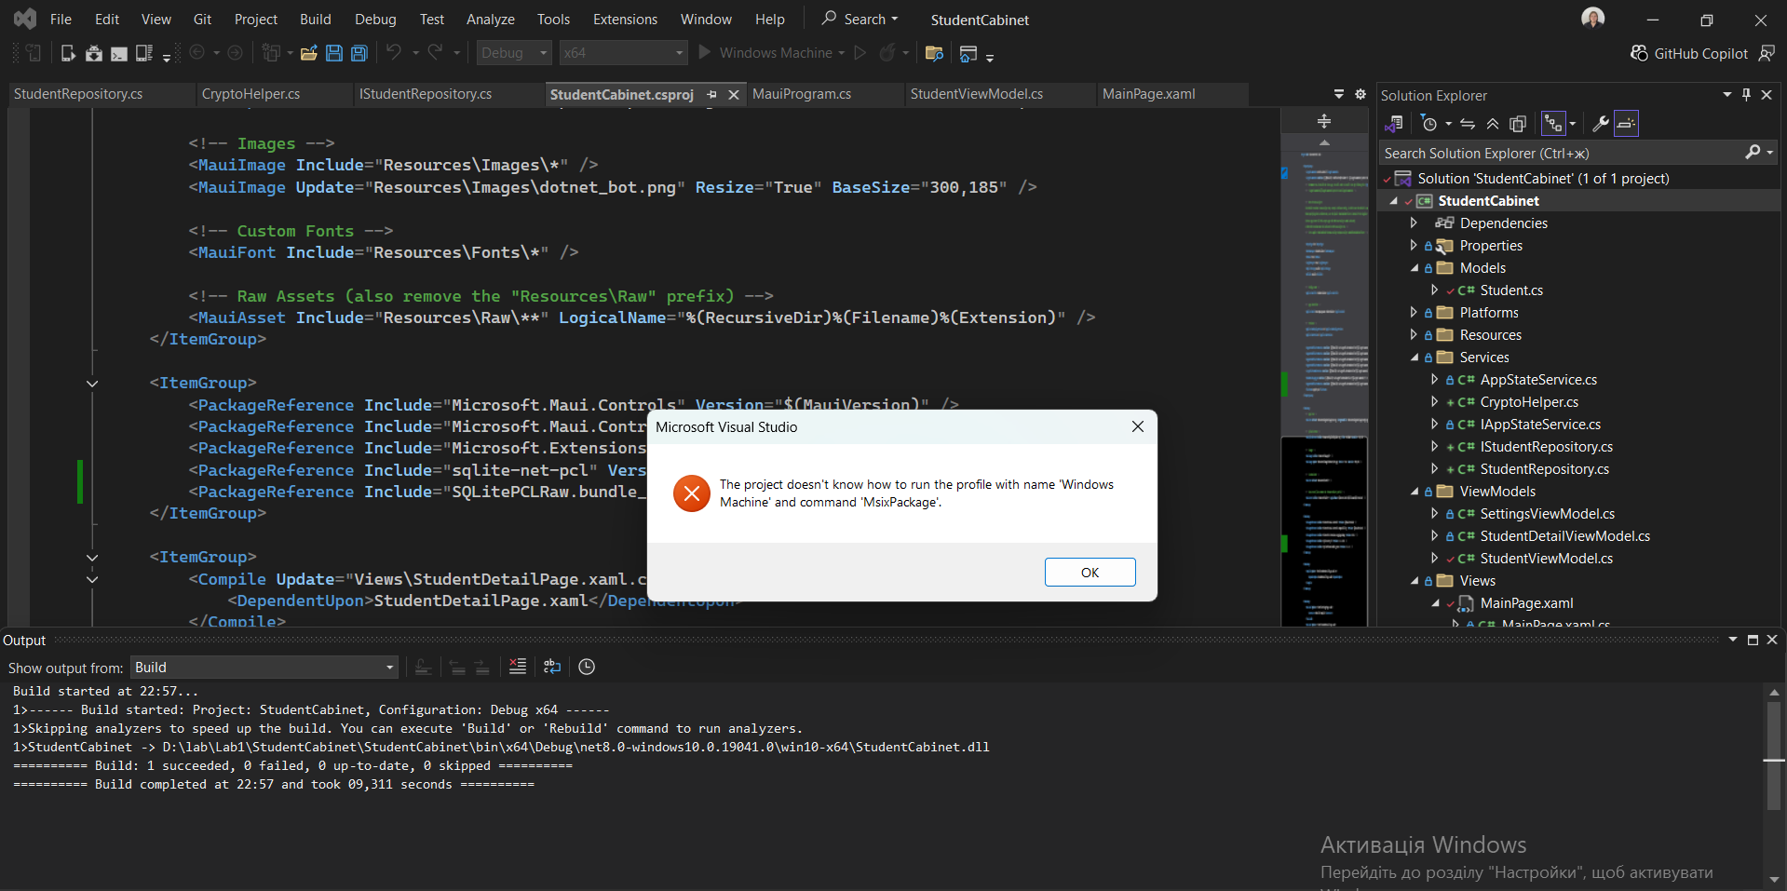
Рис. 21 — Помилка запуску «Windows Machine»/MsixPackage при повністю успішному білді (Output: Build completed, 1 succeeded)
Послідовно перевірила й виключила кілька причин: платформу x64 в Configuration Manager (була Any CPU — створила x64 і увімкнула Deploy), властивість WindowsPackageType=None у .csproj (щоб застосунок запускався як непакований .exe) та повне очищення кешу рішення (видалення папок bin, obj і прихованої папки .vs). Жоден із цих кроків сам по собі проблему не усунув.
Паралельно спробувала запустити застосунок через Android-емулятор замість Windows Machine, проте зіткнулась із низкою проблем середовища (недостатньо вільного місця на диску C для образу емулятора, відсутність апаратного прискорення GPU, аварійне завершення роботи емулятора), які залежать від налаштувань віртуалізації конкретного комп'ютера, а не від коду застосунку, тому від цього шляху відмовилась і повернулась до пошуку причини на Windows.
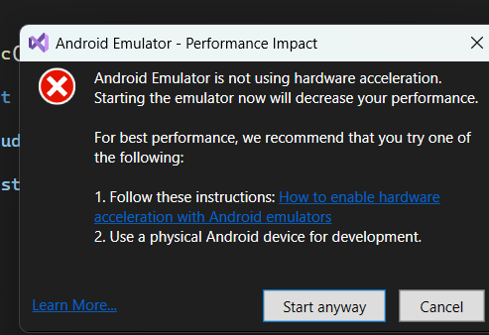
Рис. 22 — Спроба запуску через Android Emulator — попередження про відсутність апаратного прискорення GPU
Справжньою причиною виявився файл Properties/launchSettings.json, який ще з попередньої лабораторної роботи містив жорстко прописаний профіль:
{
"profiles": {
"Windows Machine": {
"commandName": "MsixPackage",
"nativeDebugging": false
}
}
}
Цей файл перекривав налаштування WindowsPackageType з .csproj. Змінивши "commandName": "MsixPackage" на "commandName": "Project", остаточно усунула помилку — застосунок успішно запустився на Windows.
2) Помилка SQLite.SQLiteException: «no such table: Student» одразу після першого успішного запуску. Причина — виклик _db.CreateTableAsync<Student>() у конструкторі репозиторію не очікувався (await), тому перший запит GetAllAsync() міг виконатися раніше, ніж таблиця встигала створитися:
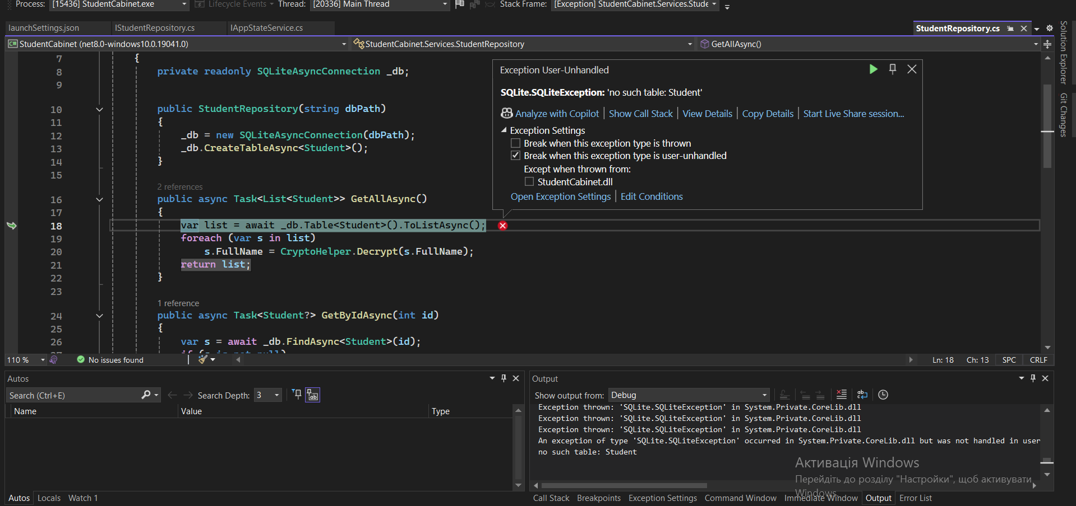
Рис. 23 — Необроблений виняток SQLite.SQLiteException: «no such table: Student» одразу після запуску застосунку
Виправила додаванням поля Task _init = _db.CreateTableAsync<Student>() та await _init; на початку кожного публічного методу репозиторію (GetAllAsync, GetByIdAsync, SaveAsync, DeleteAsync) — це гарантує, що жоден запит до таблиці не виконається раніше за її створення. Те саме зробила і в SyncService для таблиці SyncQueueItem. Після виправлення застосунок стабільно запускається і коректно працює з порожньою базою.
3) Поля ПІБ і Група на сторінці деталей студента не редагувались. Причина — на сторінці StudentDetailPage.xaml замість Entry використовувались звичайні Label, а у StudentDetailViewModel.cs властивості FullName і Group мали лише get, без set. Виправлення описане в пункті 8 Частини 1 вище (див. рис. 11–12): замінила Label на Entry з Mode=TwoWay і додала повноцінні властивості зі set-блоком, який записує нове значення в поточний об'єкт Student і викликає OnPropertyChanged().
Аналіз і письмове обґрунтування
Чому логіка доступу до даних винесена в окремий репозиторій, а не виконується напряму у ViewModel: патерн репозиторію приховує деталі зберігання (SQLite, шлях до файлу, шифрування окремого поля) за простим інтерфейсом IStudentRepository. ViewModel працює лише з абстракцією (GetAllAsync/SaveAsync/DeleteAsync) і не залежить від того, що саме лежить під капотом — локальна SQLite-база, віддалений API чи їхня комбінація. Це спрощує тестування та дозволяє в майбутньому замінити спосіб зберігання, не чіпаючи ViewModel і UI.
Чому черга синхронізації реалізована як окрема таблиця в тій самій локальній базі, а не в пам'яті: записи SyncQueueItem мають зберігатися в SQLite, а не в оперативній пам'яті, бо застосунок могли закрити ще до відновлення з'єднання — тоді чергу в пам'яті було б втрачено. Збереження в базі гарантує, що відкладена зміна буде відправлена (чи хоча б залогована) за будь-якого наступного запуску, коли з'явиться мережа.
Чому шифрується лише поле ПІБ, а не весь запис: ПІБ — персональні дані студента, саме та частина запису, яка ідентифікує конкретну людину й потребує захисту за умовою завдання. Group і AverageScore не є персональними ідентифікаторами, тому зберігання їх у відкритому вигляді не створює ризику конфіденційності, а шифрування всього запису лише ускладнило б фільтрацію й сортування даних без практичної користі.
Контрольні питання
- У чому переваги використання репозиторій-патерну замість прямих звернень до SQLiteAsyncConnection з ViewModel?
Репозиторій приховує деталі роботи з SQLite (з'єднання, запити, шифрування окремого поля) за простим інтерфейсом (IStudentRepository), тому ViewModel не залежить від SQLiteAsyncConnection напряму і взагалі не знає, що дані зберігаються саме в SQLite. Це дає три практичні переваги: по-перше, джерело даних можна замінити (на інший локальний рушій чи віддалений API), не змінюючи ViewModel; по-друге, репозиторій легко підмінити мок-об'єктом під час unit-тестування ViewModel без реальної бази даних; по-третє, логіка, спільна для кількох операцій (наприклад, шифрування ПІБ перед записом і дешифрування після читання), пишеться один раз у репозиторії, а не дублюється в кожному методі ViewModel.
- Чим відрізняються sqlite-net-pcl та Entity Framework Core як підходи до роботи з SQLite у MAUI?
sqlite-net-pcl — легка ORM: модель описується звичайним класом з атрибутами ([PrimaryKey], [AutoIncrement]), а робота з таблицею йде через прості асинхронні методи (InsertAsync, UpdateAsync, Table<T>().ToListAsync() тощо) без окремого шару міграцій чи конфігурації, тому її й обрано для цієї роботи. Entity Framework Core (з провайдером Microsoft.EntityFrameworkCore.Sqlite) — повноцінний ORM із підтримкою LINQ-запитів до бази, відстеженням змін об'єктів (change tracking), явними міграціями схеми (dotnet ef migrations) та складнішими зв'язками між таблицями. EF Core зручніший для великих застосунків зі складною моделлю даних і частими змінами схеми, тоді як sqlite-net-pcl — простіший варіант для невеликих мобільних застосунків із відносно стабільною структурою даних, як у цій лабораторній роботі.
- Навіщо потрібне версіонування схеми БД і як воно реалізується?
Версіонування схеми потрібне тому, що з розвитком застосунку модель даних змінюється (додається нове поле, змінюється тип), а в користувачів на пристроях вже може лежати файл бази зі старою структурою — без контролю версії застосунок після оновлення міг би впасти з помилкою на кшталт «no such column» або втратити дані. Типова реалізація: поточна версія схеми зберігається або в окремій службовій таблиці метаданих, або через вбудований механізм SQLite PRAGMA user_version. При запуску застосунок зчитує збережену версію, порівнює з версією, яку очікує поточний код, і якщо вони різні — послідовно виконує потрібні SQL-скрипти чи програмні зміни схеми (ALTER TABLE тощо) для кожної проміжної версії, а наприкінці оновлює значення user_version. У цій роботі окремого механізму версіонування не реалізовувала, оскільки схема (таблиці Student і SyncQueueItem) створюється один раз і не змінювалась протягом виконання завдання.
- Що таке підхід offline-first і чим він відрізняється від звичайної роботи з мережею?
При звичайній роботі з мережею дія (додавання, редагування, видалення) виконується безпосередньо мережевим запитом до сервера, і без з'єднання ця дія або завершується помилкою, або взагалі недоступна користувачу. Offline-first — протилежний підхід: зміна спочатку завжди застосовується локально (в SQLite), тому інтерфейс і всі функції застосунку продовжують працювати незалежно від наявності мережі, а сама зміна додатково записується в чергу (SyncQueueItem) і відправляється на сервер лише тоді, коли з'являється з'єднання. У цій роботі це перевірено практично: додавання студента в режимі «У літаку» відбувається так само, як і з увімкненим інтернетом, — відкладається лише відправлення зміни на сервер, а не сама дія користувача.
- Які стратегії вирішення конфліктів при синхронізації даних ви знаєте?
Найпоширеніші стратегії: «останній запис перемагає» (last write wins) — під час синхронізації застосовується версія з найновішою позначкою часу, а старіша просто перезаписується; злиття на рівні полів (field-level merge) — якщо різні поля одного запису змінили окремо, значення об'єднуються, а конфлікт виникає лише тоді, коли те саме поле змінили з обох боків; версіювання записів (optimistic concurrency / version vector) — кожен запис має номер версії, і сервер відхиляє оновлення, якщо клієнт намагається змінити вже застарілу версію; ручне розв'язання конфлікту користувачем — застосунок показує обидва варіанти запису і дає користувачу самому обрати, який залишити. У цій роботі, оскільки застосунок — єдиний локальний клієнт без паралельних редагувань одного й того самого запису, обрано найпростішу стратегію — «останній запис перемагає».
- Які способи шифрування локальних даних застосовні в .NET MAUI-застосунках?
Два основні підходи. Перший — шифрування всього файлу бази даних цілком за допомогою SQLCipher (шифрована версія SQLite, яка прозоро шифрує й дешифрує сторінки файлу на рівні драйвера за заданим паролем-ключем) — підходить, коли потрібно захистити всі дані в базі. Другий — програмне шифрування окремих чутливих полів перед записом (наприклад, алгоритмом AES із System.Security.Cryptography) і розшифрування одразу після читання, тоді як решта бази залишається у звичайному форматі. Саме цей, другий, підхід застосовано в роботі: поле ПІБ (FullName) шифрується AES у класі CryptoHelper перед SaveAsync і дешифрується в GetAllAsync/GetByIdAsync, тоді як Group і AverageScore, що не є персональними ідентифікаторами, зберігаються відкритим текстом.
Висновок
У ході виконання лабораторної роботи застосунок «Особистий кабінет студента» переведено з тимчасового зберігання даних в оперативній пам'яті на повноцінну локальну базу даних SQLite з використанням sqlite-net-pcl та патерну репозиторію: реалізовано CRUD-операції (завантаження, додавання, редагування, видалення студентів), перевірено й підтверджено персистентність даних між перезапусками застосунку. Реалізовано шифрування персональних даних (поле ПІБ) алгоритмом AES — у файлі бази значення зберігається зашифрованим, що підтверджено переглядом бази в DB Browser for SQLite. Реалізовано чергу відкладених офлайн-змін (SyncQueueItem) та сервіс SyncService, який автоматично обробляє чергу при відновленні мережевого з'єднання, за стратегії розв'язання конфліктів «останній запис перемагає»; робота черги перевірена практично в режимі «У літаку». У процесі тестування було виявлено й усунуто три помилки: некоректний профіль запуску на Windows (MsixPackage у launchSettings.json), стан гонитви при створенні таблиці без await та відсутність можливості редагування полів на сторінці деталей студента — усі вони описані в розділі «Хід тестування» разом зі способом виправлення.
Посилання на репозиторій GitHub: https://github.com/Vhach24/Lab1_Hach14/tree/lab4

